2021年度新建区部门决算公开格式：

南昌市新建区科技和工业信息化局
2021年度部门决算

目 录

第一部分 南昌市新建区科技和工业信息化局部门概况
一、部门主要职责
二、部门基本情况
第二部分 2021年度部门决算表
一、收入支出决算总表
二、收入决算表
三、支出决算表
四、财政拨款收入支出决算总表
五、一般公共预算财政拨款支出决算表
六、一般公共预算财政拨款基本支出决算表
七、一般公共预算财政拨款“三公”经费支出决算
表
- 政府性基金预算财政拨款收入支出决算表
- 国有资本经营预算财政拨款支出决算表
十、国有资产占用情况表
第三部分 2021年度部门决算情况说明
一、收入决算情况说明
二、支出决算情况说明
三、财政拨款支出决算情况说明
四、一般公共预算财政拨款基本支出决算情况说明
五、一般公共预算财政拨款“三公”经费支出决算
情况说明
六、机关运行经费支出情况说明
七、政府采购支出情况说明
八、国有资产占用情况说明
九、预算绩效情况说明
第四部分 名词解释

第一部分 南昌市新建区科技和工业信息化局部门概况

一、部门主要职能
（一）部门主要职责
南昌市新建区科技和工业信息化局的主要职责是：
1、负责组织实施科技和工业信息化地方性法规、规章和政策,对政策法规的执行情况进行监督检查。
2、负责拟订并组织实施科技和工业信息化领域的发展规划，制定并组织实施相关行业的产业政策；提出优化产业布局、结构的政策建议，在工业信息化的融合进程中推进产业结构战略性调整和优化升级。
3、负责监测分析全区科技和工业信息化领域的经济运行态势，进行预测预警和信息引导,协调解决行业运行发展中的有关问题。
4、负责会同有关部门和企业一同组织技术改进、技术开发、新产品开发和新技术推广、运用,促进企业结构调整和技术创新。
5、负责承办全区工业企业技改项目的考察、审批和项目实施等事宜。
6、负责推进工业体制创新和管理创新，提高行业综合素质和核心竞争力；组织协调、指导、推动全区创业创新工作，研究制定创业创新政策、工作目标；组织实施企业经营管理人员培训工作，加强企业家队伍建设。
7、负责建立和完善为重点工业企业服务的工作体系；研究提出支持重点工业企业发展的政策措施；着力协调优化重点工业企业生产经营环境。
8、承担全区节能监察工作；承担新型墙体材料、散装水泥和预拌混凝土、预拌砂浆的行政管理和执法工作；拟订并组织实施工业的能源节约和资源综合利用、清洁生产促进政策，组织协调相关重大示范工程和新产品、新技术、新设备、新材料的推广应用。
9、负责指导全区中小企业和非公有制经济的发展，拟定促进中小企业和非公有制经济发展的规范性文件、政策并组织实施，协调解决中小企业和非公有制经济发展中的重大问题，建立和完善中小企业服务体系。
10、负责统筹推进全区信息化工作,组织落实相关政策并协调信息化建设中的重大问题,促进电信、广播电视和计算机网络融合,指导协调电子政务发展,会同通信、广播电视行业管理部门推动跨行业、跨部门的互联互通和信息资源的开发利用、共享和业务协同。
11、承担相关信息安全管理的责任,负责协调维护信息安全及其保障体系建设,指导监督政府部门、重点行业的重要信息系统与基础信息网络的安全保障工作,协调处理网络与信息安全的重大事件。
12、负责综合管理全区科技工作。拟定并组织实施重点科技攻关、星火、火炬、科技成果推广，新产品试制鉴定、科技扶贫、高新技术研究开发和产业发展等科技计划；负责高新技术的认定，协调有关部门推动科技进步，组织技术出口、引进、消化和创新工作；组织拟定全区科技发展和管理的政策规定并监督实施，会同有关部门审批科技贸易机构，指导全区非公经济科技工作；指导、协调区直各部门和乡（镇）的科技工作，协同有关部门推动各行业的科技进步；负责全区科技成果的登记、鉴定、奖励、推广管理工作；负责全区的国外智力引进工作；负责科技法律、法规的宣传贯彻及科学普及工作；指导全区科技产业发展工作。
13、负责推进、指导、协调、监督本部门、本系统的政务信息公开工作。
14、完成区委和区政府交办的其他事项。
15、有关职责分工：
与区市场监督管理局的有关职责分工。区市场监督管理局负责食盐质量安全监督管理，具体负责食盐定点生产企业、食盐定点批发企业和食盐生产经营环节监督管理工作，负责食盐行政执法工作。区科技和工业信息化局主管盐业工作，制定和执行盐业产业政策，负责工业盐管理，组织落实国家储备盐制度和食盐供应应急管理。
二、部门基本情况
纳入本套部门决算汇编范围的单位共 1个，包括：南昌市新建区科技和工业信息化局
2021年底南昌市新建区科技和工业信息化局共有干部职工53人，其中机关20人（行政编制15，实有20人）；下属全额拨款事业单位共24人（区节能与资源综合利用执法大队编制15,实有15人;区科技创新中心编制9,实有9人)；行政挂编人员7人；区节能与资源综合利用执法大队编外1人；自收自支事业单位1人。离休人员1人。

第二部分 2021年度部门决算表

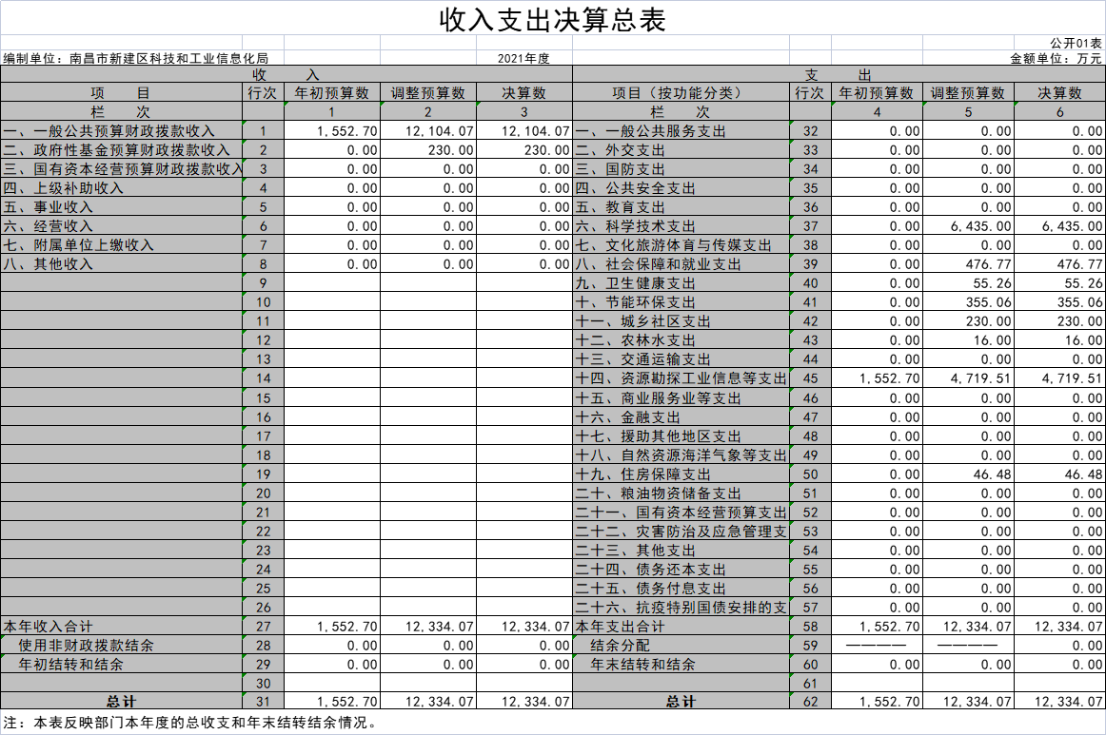

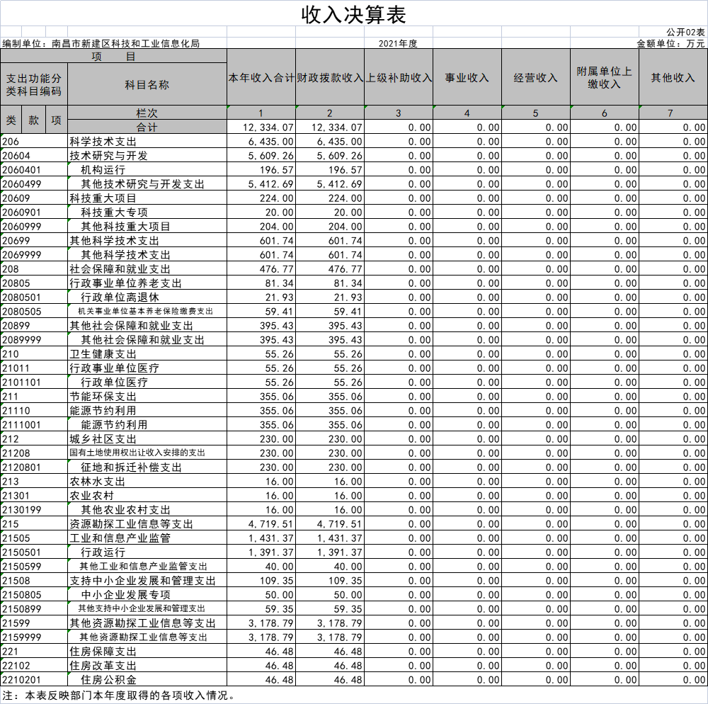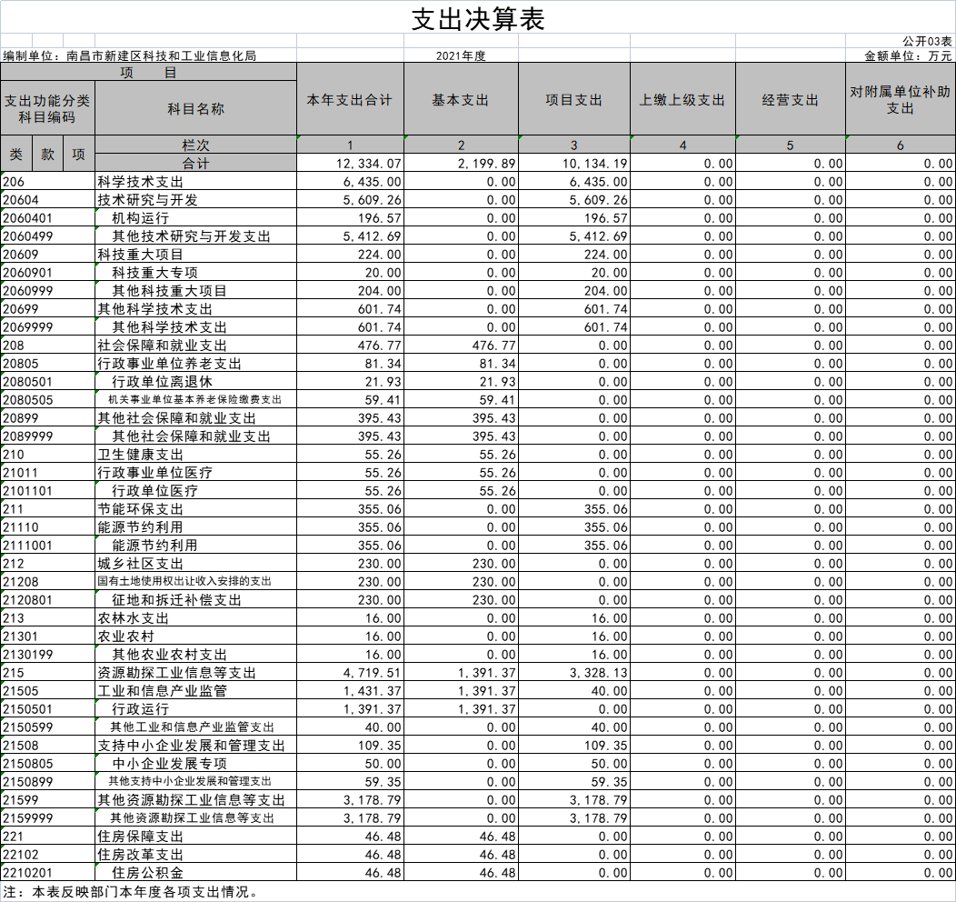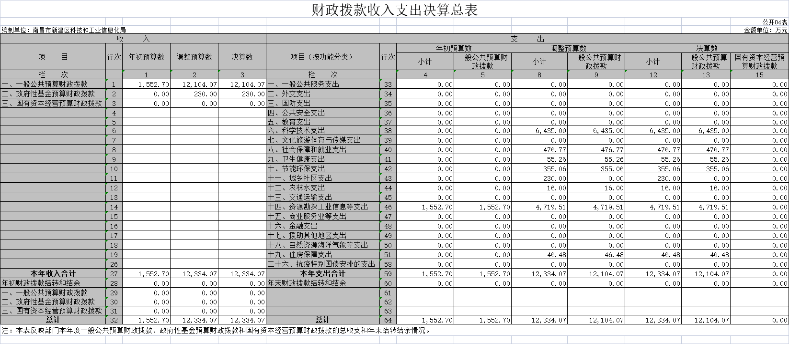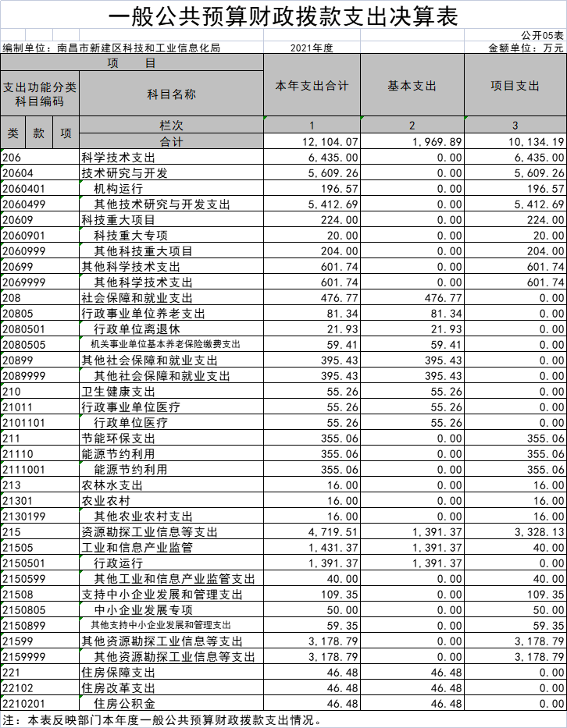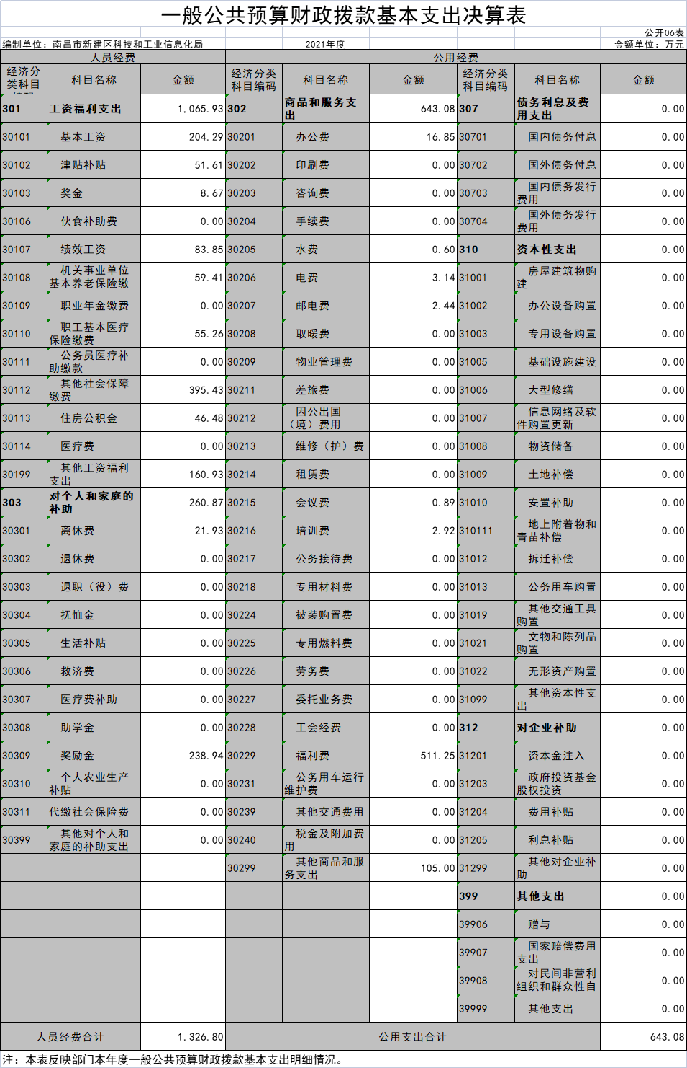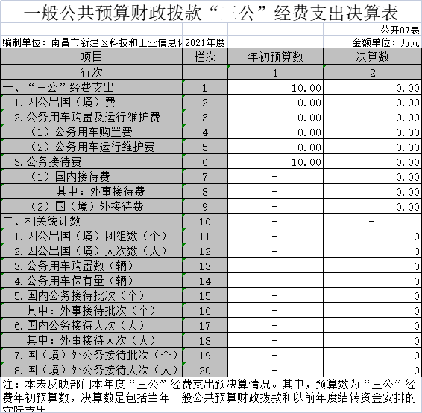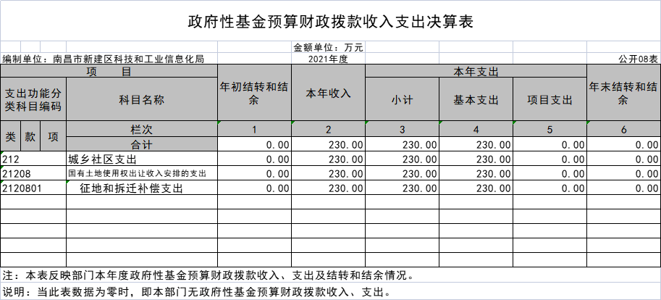
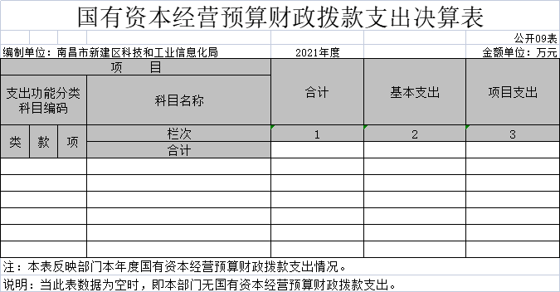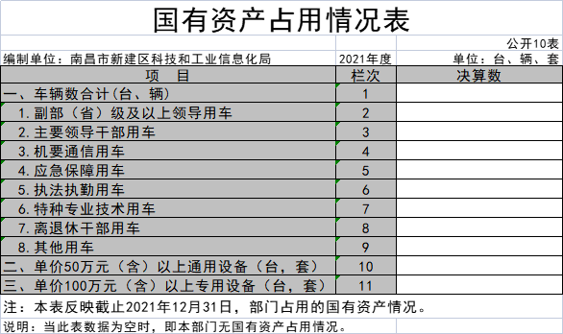

第三部分 2021年度部门决算情况说明

一、收入决算情况说明
本部门2021年度收入总计 12334.07 万元，其中年初结转和结余 0 万元，较2020年减少2448.42 万元，下降16.56 %；本年收入合计 12344.07 万元，较2020年减少2448.42 万元，下降16.56 %，主要原因是：科技奖、中小企业专项资金减少等。
本年收入的具体构成为：财政拨款收入12334.07万元，占100 %，其中一般公共服务支出12104.07万元，占财政拨款的98.14，政府性基金财政拨款收入230万元，占财政拨款的1.86%。
二、支出决算情况说明
本部门2021年度支出总计 12334.07 万元，其中本年支出合计12334.07万元，较2020年减少2448.42万元，下降16.56 %，主要原因是：科技奖、中小企业发展专项资金减少；年末结转和结余0 万元，较2020年增加0 万元，增长0 %，主要原因是：年末计划调减，财政收回预算内资金。
本年支出的具体构成为：基本支出 2199.89 万元，占17.84 %；项目支出 10134.19 万元，占 82.16 %；经营支出0万元，占0%；其他支出（对附属单位补助支出、上缴上级支出）0 万元，占0 %。
三、财政拨款支出决算情况说明
本部门2021年度财政拨款本年支出年初预算数为1552.7 万元，决算数为 12334.07 万元，完成年初预算的 794.36 %。其中：
（一）资源勘探工业信息支出年初预算数为 1552.7 万元，决算数为 4719.51 万元，完成年初预算的 303.96%，主要原因是：区级、省市级追加专项资金。
（二）科学技术支出年初预算数为 0 万元，决算数为 6435 万元，完成年初预算的100 %，主要原因是：财政追加专项资金。
（三）社会保障和就业支出年初预算数为 0 万元，决算数为 476.77 万元，完成年初预算的100 %，主要原因是：财政资金追加。
（四）卫生健康支出年初预算数为 0 万元，决算数为 55.26 万元，完成年初预算的100 %，主要原因是：财政资金追加。
（五）节能环保支出支出年初预算数为 0 万元，决算数为 355.06 万元，完成年初预算的 100 %，主要原因是：节能资金增加。
（六）城乡社区支出支出年初预算数为 0 万元，决算数为 230万元，完成年初预算的 100 %，主要原因是：财政资金追加。
（七）农林水支出支出年初预算数为 0 万元，决算数为 16万元，完成年初预算的 100 %，主要原因是：财政资金追加。
（八）住房保障支出支出年初预算数为 0 万元，决算数为46.48万元，完成年初预算的 100 %。

四、一般公共预算财政拨款基本支出决算情况说明
本部门2021年度一般公共预算财政拨款基本支出 1969.89 万元，其中：
（一）工资福利支出 1065.93 万元，较2020年增加239.29 万元，增长28.95 %，主要原因是人员变动。
（二）商品和服务支出 643.08万元，较2020年减少 665.26万元，下降50.85 %，主要原因是：单位落实过紧日子，压缩一般性支出。
（三）对个人和家庭补助支出260.87 万元，较2020年增加0.55 万元，增长0.21 %，主要原因是：较上年变动不大。
（四）资本性支出 0 万元，较2020年增加0 万元，增长0 %，主要原因是：较上年无变动。
五、一般公共预算财政拨款“三公”经费支出决算情况说明
本部门2021年度一般公共预算财政拨款“三公”经费支出年初预算数为10万元，决算数为 0 万元，完成预算的 0 %，决算数较2020年增加0万元，增长0 %，其中：
（一）因公出国（境）支出年初预算数为0 万元，决算数为 0 万元，完成预算的0 %，决算数较2020年增加0万元，增长0 %，主要原因是单位无因公出国经预算安排。决算数较年初预算数增加0的主要原因是：单位无因公出国预算安排。全年安排因公出国（境）团组 0 个，累计 0 人次，主要为：单位无因公出国预算。
（二）公务接待费支出年初预算数为 10 万元，决算数为0 万元，完成预算的0 %，决算数较2020年增加0 万元，增长0 %，主要原因是单位无公务接待。决算数较年初预算数增加的主要原因是：单位无公务接待安排。全年国内公务接待 0 批，累计接待 0人次，其中外事接待 0 批，累计接待 0 人次，主要为：单位无公务接待安排。
（三）公务用车购置及运行维护费支出 0 万元，其中公务用车购置年初预算数为 0 万元，决算数为 0 万元，完成预算的0 %，决算数较2020年增加0 万元，增长0 %，主要原因是单位无公务用车，全年购置公务用车 0 辆。决算数较年初预算数增加的主要原因是：单位无公务用车；公务用车运行维护费支出年初预算数为 0 万元，决算数为 0 万元，完成预算的0 %，决算数较2020年增加0 万元，增长0 %，主要原因是单位无公务用车，年末公务用车保有0 辆。决算数较年初预算数增加的主要原因是：单位无公务用车。
六、机关运行经费支出情况说明
本部门2021年度机关运行经费支出 643.08 万元（与部门决算中行政单位和参照公务员法管理事业单位一般公共预算财政拨款基本支出中公用经费之和一致），较上年决算数减少65.26 万元，降低9.21 %，主要原因是：单位落实过紧日子，压缩一般性支出。
七、政府采购支出情况说明
本部门2021年度政府采购支出总额 5.08 万元，其中：政府采购货物支出 5.08万元、政府采购工程支出 0 万元、政府采购服务支出 0万元。授予中小企业合同金额 5.08 万元，占政府采购支出总额的 100 %，其中：授予小微企业合同金额 5.08万元，占政府采购支出总额的100 %。
八、国有资产占用情况说明。
截止2021年12月31日，本部门国有资产占用情况见公开10表《国有资产占用情况表》。
国有资产占有情况：部门共有车辆 0 辆，其中，一般公务用车 0 辆，执法执勤用车 0 辆
九、预算绩效情况说明
（一）绩效管理工作开展情况。
1.节能专项资金项目
1）项目概述
1、项目实施依据
本项目主要依据《中华人民共和国节约能源法》、《江西省实施〈中华人民共和国节约能源法〉办法》、2011年3月18日原县政府县长办公会议纪要等文件设立和《关于印发南昌市新建区工业节能专项资金使用管理办法的通知》。
2）立项依据
依据政府抄告单及相关文件
3）实施主体
南昌市新建区科技和工业化信息局
4）实施方案
该项目主要用于支持区域内工业领域开展节能降耗工业。对工业企业进行节能监察及其监察单位的耗能设备检测，淘汰高耗能落后设备、燃煤锅炉整治，评价考核与表彰奖励，节能宣传与培训。执行标准按照《关于印发南昌市新建区工业节能专项资金管理使用》。实施期限为2021年1月1日至2021年12月31日。

5）实施周期
1年
6）年度预算安排
年度预算资金安排260万元
（二）部门决算中项目绩效自评结果。（应当将2021年度省级部门决算项目绩效自评综述和《项目支出绩效自评表》进行公开。）
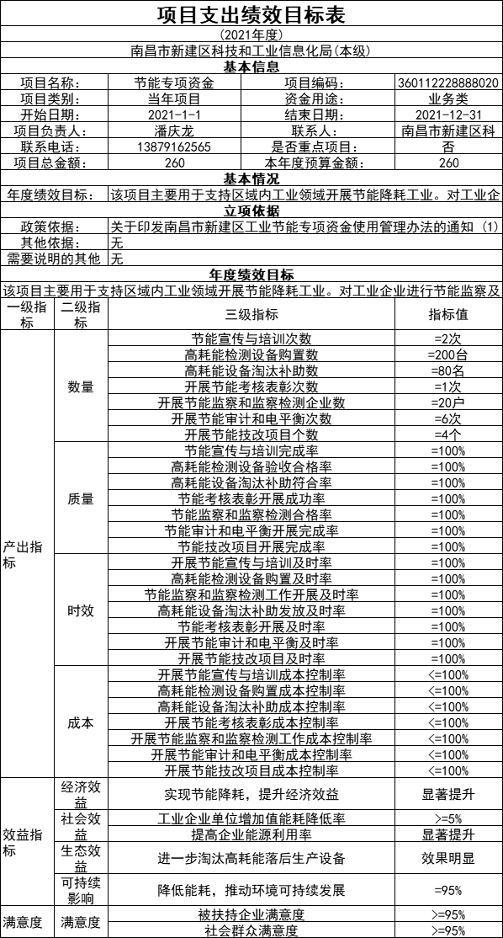
（三）部门评价项目绩效评价结果。
每个省级部门至少将1个部门评价报告向社会公开，报告框架可参考《项目支出绩效评价办法》（财预〔2020〕10号）中《项目支出绩效评价报告（参考提纲）》。

无

第四部分 名词解释

名词解释应以财务会计制度、政府收支分类科目以及部门预算管理等规定为基本说明，可在此基础上结合部门实际情况适当细化。“三公”经费支出和机关运行经费支出口径必需予以说明。
1.财政拨款收入：指上级财政当年拨付的资金。
2.上年结转和结余：指以前年度尚未完成、结转到本年按有关规定继续使用的资金。
3.基本支出：指保障机构正常运转、完成支日常工作任务而发生的人员支出和公用支出。
4.项目支出：指在基本支出之外为完成特定行政任务和事业发展目标所发生的支出。
5.“三公”经费：指用财政拨款安排的因公出国（境）费、公务用车购置及运行费和公务接待费。其中，因公出国（境）费反映出国（境）的住宿费、旅费、伙食补助费、杂费、培训费等支出；公务用车购置及运行费反映单位公务用车购置费及租用费、燃料费、维修费、过路过桥费、保险费、安全奖励费用等支出；公务接待费反映单位按规定开支的各类公务接待（含外宾接待）支出。
6.一般公共服务（类）财政事务(款)行政运行（项）：反映行政单位（包括实行公务员管理的事业单位）的基本支出。
7.科学技术（类）其他科学技术支出（款）其他科学技术支出（项）：反映其他用于科学支出。
8.社会保障和就业（类）行政事业单位离退休（款）归口管理的行政单位离退休（项）：反映实行归口管理的行政单位（包括实行公务员管理的事业单位）开支的离退休经费。
9.社会保障和就业（类）行政事业单位离退休（款）事业单位离退休（项）：反映实行归口管理的事业单位开支的离退休经费。
10.医疗卫生（类）医疗保障（款）行政单位医疗（项）：反映财政部门集中安排的行政单位基本医疗保险缴费经费，未参加医疗保险的行政单位的公费医疗经费，按根据规定享受离休人员、红军老战士待遇人员的医疗经费。
11、住房公积金：反映行政事业单位按人事部和财政部规定的基本工资和津贴补贴以及规定比例为职工缴纳的住房公积金。
12.交通运输（类）石油价格改革对交通运输的补贴（款）石油价格改革补贴其他支出（项）：反映石油价格改革财政补贴对其他方面的支出。
13.科学技术（类）其他科学技术支出（款）其他科学技术支出（项）：反映其他用于科学支出。
14.资源勘探电力信息等事物（类）工业和信息产业监管支出（款）其他工业和信息产业监管支出（项）：反映其他用于工业和信息产业监管方面的支出。
15.其他技术研究与开发支出：反映除上述项目以外其他用于技术研究与开发方面的支出。

- 科技重大专项：反映用于科技重大专项的经费支出。
- 能源节约利用：反映用于能源节约利用方面的支出。
- 征地和拆迁补偿支出：反映地方人民政府在征地和收购土地过程中支付的土地补偿费、安置补助费、地上附着物和青苗补偿费、拆迁补偿费支出。
- 其他支持中小企业发展和管理支出：反映除上述项目以外其他用于支持中小企业发展和管理方面的支出。
- 其他资源勘探电力信息等事务支出：反映除上述项目以外用于其他资源勘探电力信息等事务方面的支出。
- 机关运行经费：为保障行政单位（含参照公务员法管理的事业单位）运行用于购买货物和服务的各项资金，包括办公及印刷费、邮电费、会议费、福利费、日常维修费、专用材料及一般设备购置费、办公用房水电费、办公用房取暖费、办公用房管理费、办公用车运行维护费以及其他费

